北京工业大学耿丹学院关于开展2012-2013学年第二学期 评教评学活动的工作安排

一、参评对象
1.学生评教
除2009级外的所有在校生。
2.教师评学
所有承担教学任务的教师（不含公选课）。
二、参评时间安排
1.学生评教采用分批分次进行，时间安排如下:
2013年6月3日08：30—6月5日 24：00 2012级
2013年6月6日08：30—6月7日 24：00 2011级
2013年6月13日08：30—6月14日24：00 2010级
2012级学生集中评教地点在电子阅览室1，教务处负责安排评教时间，要求2012级各辅导员带领学生提前10分钟到电子阅览室1教室排队等候参加评教活动，排队时切勿大声喧哗。（具体安排见：2012级学生评教时间安排表）
2.教师评学
所有任课教师在2013年6月3日上午8：30-2013年6月14日24：00时间段内请自行安排时间到网上进行评学。
三、学生评教方法
采用网上评教方式进行，具体方法如下：
1. 学生从网上登录地址：http://221.218.249.116/ ，或在学院主页上点击“教学管理信息系统”进行登陆。
2. 登陆系统后，选择“教学质量评价”，点击“教学质量评价”的“下拉菜单”中找出学习课程就可以对该课程的任课教师进行教学质量评价。
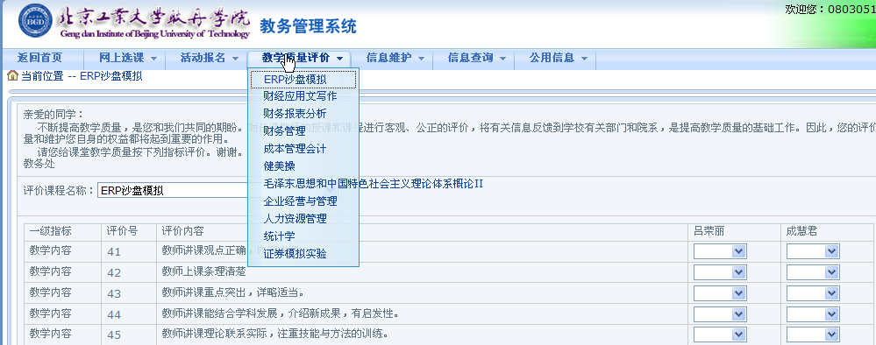
3.注意事项
（1）对所有现上课课程进行评价，在教学评价时需要每评价一门课程保存一次，所有课程评价结束后，才能提交数据。一次必须全部评完，否则评价数据无效。
（2）对同一个教师所教不同课程分别进行评价。
（3）对同一个课程不同教师分别进行评价
（4）重修学生对重修课程不进行评价
（5）未评教者，在查询本人成绩时将有以下提示：
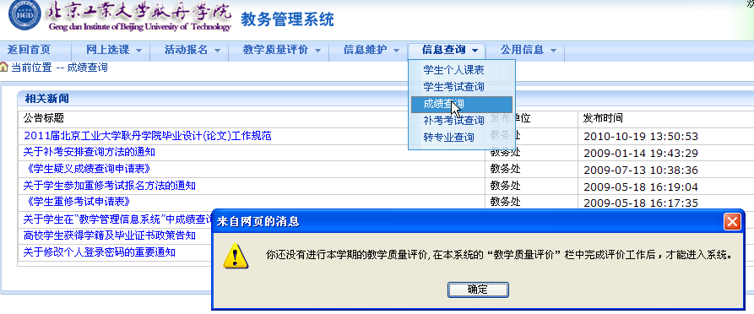

四、教师评学方法
采用网上评学方式进行，具体方法如下：
（1）教师登录教务系统，点击“信息查询”->“教师评学生”，进入教师评学。
（2）对现授课班级学生的学习情况进行客观评价，可根据实际填写“其他评价与建议”，点击“保存”后，进行“提交”。

教务处
二〇一三年五月二十三日

2012级学生评教时间安排表
系别 | 专业 | 班级 | 班级  人数 | 总人数 | 负责人 | 网上评教时间 | 地点
经济与管理系 | 国贸 | 国贸12-1班 | 40 | 124 | 考菲菲18210292384 | 6月3日（周一）17:30-18:00 | 电子阅览室1
经济与管理系 | 国贸 | 国贸12-2班 | 41 | 124 | 考菲菲18210292384 | 6月3日（周一）17:30-18:00 | 电子阅览室1
经济与管理系 | 国贸 | 国贸12-3班 | 43 | 124 | 考菲菲18210292384 | 6月3日（周一）18:00-18:30 | 电子阅览室1
经济与管理系 | 市场 | 市场12-1班 | 40 | 79 | 王盈予13651031833 | 6月3日（周一）18:30-19:00 | 电子阅览室1
经济与管理系 | 市场 | 市场12-2班 | 39 | 79 | 王盈予13651031833 | 6月3日（周一）18:30-19:00 | 电子阅览室1
经济与管理系 | 工程 | 工程12-1班 | 31 | 93 | 王盈予13651031833 | 6月3日（周一）19:00-19:30 | 电子阅览室1
经济与管理系 | 工程 | 工程12-2班 | 31 | 93 | 王盈予13651031833 | 6月3日（周一）19:00-19:30 | 电子阅览室1
经济与管理系 | 工程 | 工程12-3班 | 31 | 93 | 王盈予13651031833 | 6月3日（周一）19:00-19:30 | 电子阅览室1
经济与管理系 | 财务 | 财务12-1班 | 68 | 232 | 赵天15210531868 | 6月3日（周一）19:30-20:00 | 电子阅览室1
经济与管理系 | 财务 | 财务12-2班 | 41 | 232 | 赵天15210531868 | 6月3日（周一）19:30-20:00 | 电子阅览室1
经济与管理系 | 财务 | 财务12-3班 | 41 | 232 | 赵天15210531868 | 6月3日（周一）20:00-20:30 | 电子阅览室1
经济与管理系 | 财务 | 财务12-4班 | 41 | 232 | 赵天15210531868 | 6月3日（周一）20:00-20:30 | 电子阅览室1
经济与管理系 | 财务 | 财务12-5班 | 41 | 232 | 赵天15210531868 | 6月3日（周一）20:30-21:00 | 电子阅览室1
应用语言系 | 英语 | 英语12-1班 | 26 | 78 | 张淳松  15010642802 | 6月4日（周二）17:30-18:00 | 电子阅览室1
应用语言系 | 英语 | 英语12-2班 | 26 | 78 | 张淳松  15010642802 | 6月4日（周二）17:30-18:00 | 电子阅览室1
应用语言系 | 英语 | 英语12-3班 | 26 | 78 | 张淳松  15010642802 | 6月4日（周二）17:30-18:00 | 电子阅览室1
应用语言系 | 汉外 | 汉外12-1班 | 38 | 76 | 张淳松  15010642802 | 6月4日（周二）18:00-18:30 | 电子阅览室1
应用语言系 | 汉外 | 汉外12-2班 | 38 | 76 | 张淳松  15010642802 | 6月4日（周二）18:00-18:30 | 电子阅览室1
艺术设计系 | 艺设 | 艺设12-1班 | 30 | 116 | 年婕15101092009 | 6月4日（周二）18:30-19:00 | 电子阅览室1
艺术设计系 | 艺设 | 艺设12-2班 | 29 | 116 | 年婕15101092009 | 6月4日（周二）18:30-19:00 | 电子阅览室1
艺术设计系 | 艺设 | 艺设12-3班 | 29 | 116 | 年婕15101092009 | 6月4日（周二）18:30-19:00 | 电子阅览室1
艺术设计系 | 艺设 | 艺设12-4班 | 28 | 116 | 年婕15101092009 | 6月4日（周二）19:00-19:30 | 电子阅览室1
艺术设计系 | 会展 | 会展12-1班 | 43 | 54 | 年婕15101092009 | 6月4日（周二）19:00-19:30 | 电子阅览室1
艺术设计系 | 会展 | 会展12-2班 | 43 | 54 | 年婕15101092009 | 6月4日（周二）19:00-19:30 | 电子阅览室1
艺术设计系 | 动画 | 动画12-1班 | 26 | 51 | 肖雯  18801110131 | 6月4日（周二）19:30-20:00 | 电子阅览室1
艺术设计系 | 动画 | 动画12-2班 | 25 | 51 | 肖雯  18801110131 | 6月4日（周二）19:30-20:00 | 电子阅览室1
艺术设计系 | 数媒 | 数媒12-1班 | 39 | 78 | 肖雯  18801110131 | 6月4日（周二）19:30-20:00 | 电子阅览室1
艺术设计系 | 数媒 | 数媒12-2班 | 39 | 78 | 肖雯  18801110131 | 6月4日（周二）20:00-20:30 | 电子阅览室1
艺术设计系 | 戏美 | 戏美12-1班 | 22 | 47 | 肖雯  18801110131 | 6月4日（周二）20:00-20:30 | 电子阅览室1
艺术设计系 | 戏美 | 戏美12-2班 | 25 | 47 | 肖雯  18801110131 | 6月4日（周二）20:00-20:30 | 电子阅览室1

2012级学生评教时间安排表

系别 | 专业 | 班级 | 班级  人数 | 总人数 | 负责人 | 网上评教时间 | 地点
机械工程系 | 工设 | 工设12-1班 | 25 | 51 | 宋占涛  18210659695 | 6月5日（周三）14:00-14:30 | 电子阅览室1
机械工程系 | 工设 | 工设12-2班 | 26 | 51 | 宋占涛  18210659695 | 6月5日（周三）14:00-14:30 | 电子阅览室1
机械工程系 | 机制 | 机制12-1班 | 32 | 129 | 宋占涛  18210659695 | 6月5日（周三）14:00-14:30 | 电子阅览室1
机械工程系 | 机制 | 机制12-2班 | 32 | 129 | 宋占涛  18210659695 | 6月5日（周三）14:30-15:00 | 电子阅览室1
机械工程系 | 机制 | 机制12-3班 | 34 | 129 | 宋占涛  18210659695 | 6月5日（周三）14:30-15:00 | 电子阅览室1
机械工程系 | 机制 | 机制12-4班 | 31 | 129 | 宋占涛  18210659695 | 6月5日（周三）14:30-15:00 | 电子阅览室1
人文社科系 | 公管 | 公管12-1班 | 35 | 69 | 高明平15810319158 | 6月5日（周三）15:00-15:25 | 电子阅览室1
人文社科系 | 公管 | 公管12-2班 | 34 | 69 | 高明平15810319158 | 6月5日（周三）15:00-15:25 | 电子阅览室1
人文社科系 | 社工 | 社工12-1班 | 25 | 51 | 高明平15810319158 | 6月5日（周三）15:25-15:50 | 电子阅览室1
人文社科系 | 社工 | 社工12-2班 | 26 | 51 | 高明平15810319158 | 6月5日（周三）15:25-15:50 | 电子阅览室1
信息工程系 | 计科 | 计科12-1班 | 40 | 81 | 裴少岩18810310566 | 6月5日（周三）15:50-16:20 | 电子阅览室1
信息工程系 | 计科 | 计科12-2班 | 41 | 81 | 裴少岩18810310566 | 6月5日（周三）15:50-16:20 | 电子阅览室1
信息工程系 | 电信 | 电信12-1班 | 36 | 103 | 裴少岩18810310566 | 6月5日（周三）16:20-17:00 | 电子阅览室1
信息工程系 | 电信 | 电信12-2班 | 33 | 103 | 裴少岩18810310566 | 6月5日（周三）16:20-17:00 | 电子阅览室1
信息工程系 | 电信 | 电信12-3班 | 34 | 103 | 裴少岩18810310566 | 6月5日（周三）16:20-17:00 | 电子阅览室1

